الجمهورية الجزائرية الديموقراطية الشعبية
مديرية التربية لولاية المدية متوسطة الشهيد بوقرة رابح
المستوى : السنة الثانية متوسط السنة الدراسية 2018/2019
اختبار الفصل الثاني في مادة العلوم الفيزيائية و التكنولوجيا المدة : ساعة ونصف
الجزء الأول: (12ن)
التمرين الأول:

علق أحمد كرية من الألمنيوم متعادلة كهربائيا بخيط كما يوضحه الشكل المقابل:
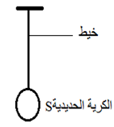
ثم قرب إليها قضيبا بلاستيكيا مدلوكا
1) صف ماذا يحدث عند تقريب القضيب من الكرية دون ملامستها؟ علل إجابتك ؟
نبعد القضيب عن الكرية فترجع الى وضع توازنها
2) احسب ثقل الكرية على سطح الأرض علما أن كتلتها 20g والجاذبية الأرضية 10N/Kg
1Cm 0.01N

3) مثل القوى المؤثرة على الكرية في وضع التوازن باعتماد سلم الرسم ؟
القضيب
4) إذا علمت أن ثقل الكرية على سطح القمر 0.032N وجاذبية القمر g= 1.6 _{N/ Kg}
ا) احسب كتلة الكرية ؟ماذا تستنتج؟
ب) فسر سبب تغير ثقل الكرية على سطح القمر؟

التمرين الثاني:
قام فاطمة الزهراء و روميساء بالتجربة الموضحة في الشكل المقابل:
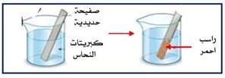
فلاحظتا بعد مدة زوال اللون الأزرق وظهور راسب أحمر على
الجزء المغمور و ظهور محلول جديد لونه اخضر فاتح
)Fe(
1) فسر:
- زوال اللون الأزرق
( Cu⁺² + SO4⁻² )
- ظهور راسب أحمر على الجزء المغمور
2) اكتب المعادلة الكيميائية بالصيغتين الشاردية والإحصائية مع الموازنة والحالة الفيزيائية لكل فرد كيميائي؟
3) أذكر المبدأين المعتمدين في موازنة المعادلات؟
4) اقترح تجربة تبين من خلالها عدم تفاعل شاردة الكبريتات (so₄⁻²)؟

الصفحة1/2

الوضعية الادماجيــــة : (8ن)
أراد عبد الجليل و شمس الدين الوضوء لأداء صلاة الجمعة في المسجد الا أنهما تفاجا بعدم توفر الماء الساخن وعند تفقدهما مسخن الماء اكتشفا أن به خللين يتمثل:
- الأول :الإصابة بصدمة كهربائية عند ملامسة هيكله المعدني
- والثاني: أنابيبه مسدودة بمادة كلسية CaCO₃
على ضوء ما درست أجب عم يلي:
1) ما سبب التعرض للصدمة الكهربائية عند ملامسة الهيكل المعدني للمسخن؟ قدم حلا لذلك مدعما اجابتك على المخطط الكهربائي؟
2) للتخلص من المادة الكلسية أضاف شمس الدين روح الملح (H⁺ + Cl⁻ ) إلى الأنابيب المسدودة فانطلق غاز يعكر ماء الكلس وتشكل محلول كلور الكالسيوم
أ) سم الغاز المنطلق؟ أكتب صيغته الكيميائية؟
ب) أكتب المعادلة الكيميائية بالصيغتين الشاردية مع الموازنة و ذكر الحالة الفيزيائية؟
3) ماهي الاحتياطات الأمنية المتخذة عند استعمال روح الملح؟
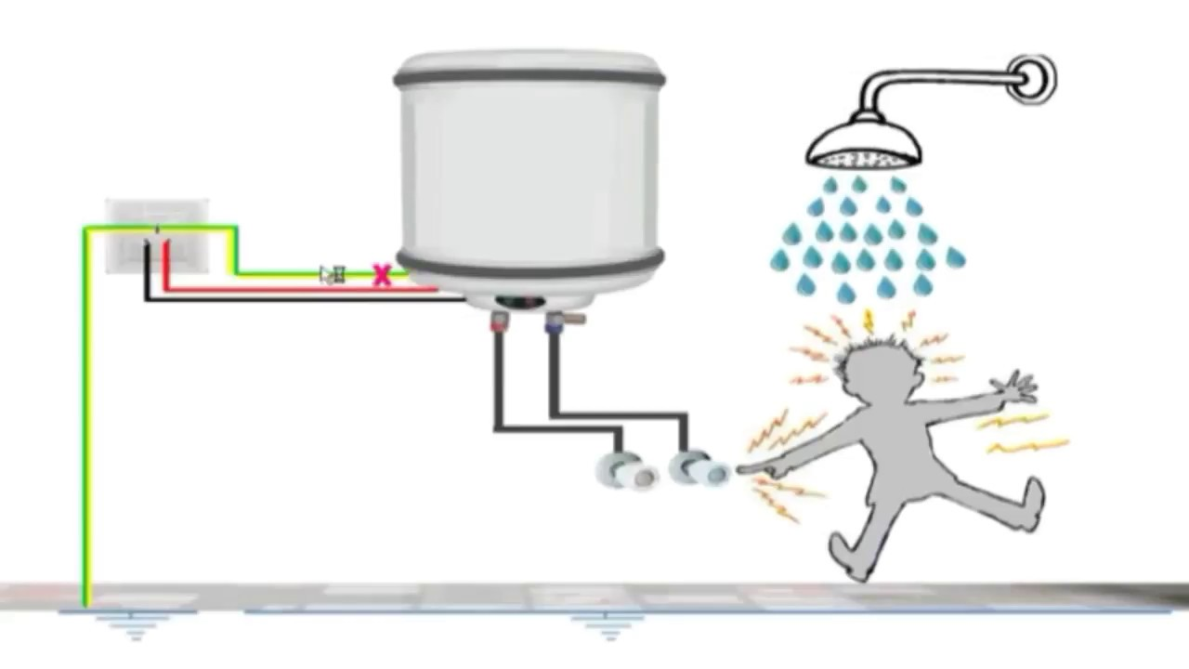

مسخن كهربائي

و المرء بالأخلاق يسمو ذكره ***وبها يفضل في الورى و يوقر"

بالتوفيــــــــــــــق للجميع

الصفحة 2/2

